Prénom : Date :
L’aire du carré
et du rectangle

CM2
Période 3
Grandeurs et mesures
Evaluation
M4
....../20
Page | 1 Téléchargé gratuitement sur http://orpheecole.com

Compétence évaluée : | A | VA | NA
1. Calculer l’aire du carré en utilisant la bonne formule. | ....../10
1 Observe la mesure du côté de chacun des carrés puis calcule leur aire :
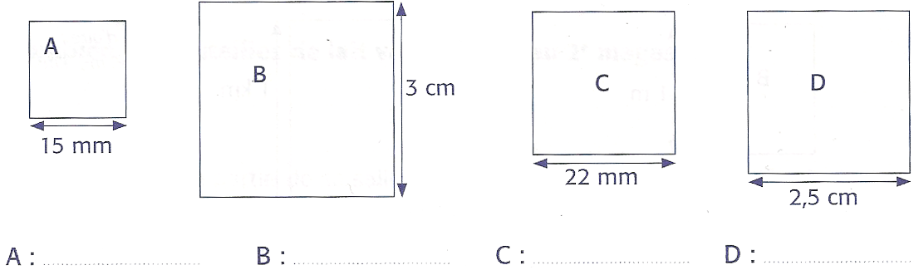
N’oublie pas les unités d’aire !

2 Calcule l’aire de chaque carré puis complète le tableau :
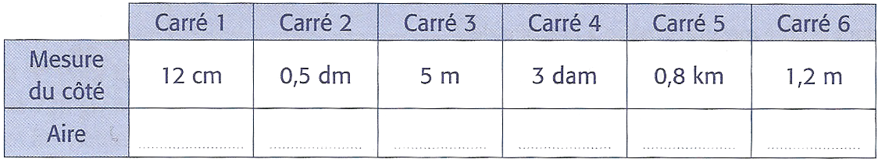
Compétence évaluée : | A | VA | NA
2. Calculer l’aire du rectangle en utilisant la bonne formule. | ....../10
3 Observe les mesures de chacun des rectangles puis calcule leur aire :
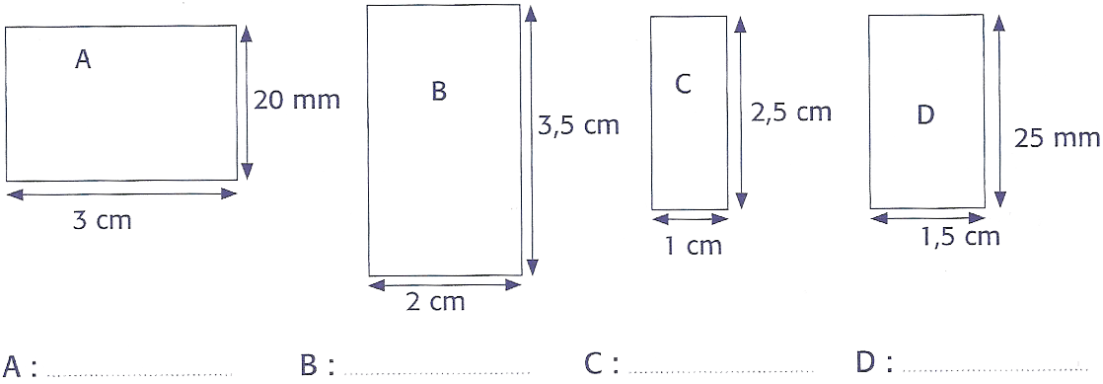
Attention aux conversions !

4 Calcule l’aire de chaque rectangle puis complète le tableau :
